Diseño de Interfaz y Experiencia de Usuario (UX/UI)

Luis David Caicedo Rodríguez
Edisson David Vargas Castiblanco
Javier Santiago Pérez Tobon
Escuela Tecnológica Instituto Técnico Central (ETITC)
Tecnología en Desarrollo de Software
Diseño de Software I
José Del Carmen Ortega Castro
26 de octubre de 2026

Diseño de Interfaz y Experiencia de Usuario (UX/UI)
Nota de alcance
El cliente, el conjunto «Robles del Norte P.H.» y todas las cifras de este documento son ficticios: no hubo entrevistas ni observaciones con personas reales. Lo que se dice del cliente es una hipótesis de trabajo. El equipo usó Claude (Anthropic) como apoyo; las decisiones y la revisión final son del equipo y del docente.
Introducción
Este documento presenta los wireframes de baja fidelidad de las pantallas principales y los criterios de usabilidad que deben cumplir. Se dibujaron como bocetos de caja de texto con PlantUML; no son mockups de alta fidelidad ni se probaron con usuarios.
Criterios de diseño
• Registrar un ingreso en un máximo de 5 pasos de pantalla (RNF-004, umbral propuesto).
• Texto con contraste mínimo de 4,5:1 (RNF-007; World Wide Web Consortium [W3C], 2018).
• Mensajes de error claros que no revelen qué dato de acceso falló (RF-007).
• Resultado de la evaluación visible de inmediato: autorizado, revisar o denegado.
Pantallas
Figura 1
Wireframe de inicio de sesión
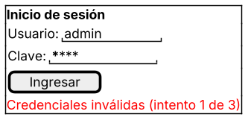
Nota. Elaboración propia.
Figura 2
Wireframe de la pantalla de garita
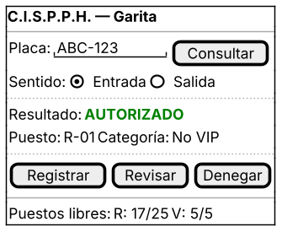
Nota. Elaboración propia.
Figura 3
Wireframe de administración
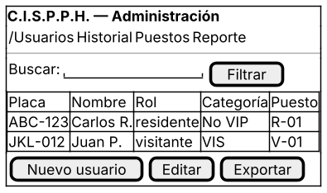
Nota. Elaboración propia.
Verificación pendiente
No se han medido los criterios de usabilidad ni de contraste. La prueba de usabilidad con la tarea «registrar ingreso» debe aplicarse sobre el simulador y se registrará en el informe de pruebas.

Referencias
World Wide Web Consortium. (2018, 5 de junio). Web content accessibility guidelines (WCAG) 2.1. https://www.w3.org/TR/WCAG21/

